**基于元胞自动机的网络事件负面舆论传播及引导策略研究**

覃玉冰，杨柳，籍冉冉，王涵之，陈旭[1]

（湘潭大学 数学与计算科学学院，湖南 湘潭 411105)

**摘要：**以典型事件“河南大学生掏鸟事件”为例，将元胞自动机引入网络事件负面舆论传播及引导策略的仿真研究中。通过改变自信度权值设计了三组仿真实验，实验表明:负面舆论元胞个体对自己倾向的自信度影响着个人倾向度的变化与分布，且最终个体的倾向度都会迅速集中，造成负面舆论向多数群体的快速增加，因此政府部门及各大媒体须在恰当的时期引导“负面”舆论，使其向“正面”发展。故通过在前期、中期以及后期改变三种倾向度的比例进行仿真实验，探究相关部门引导负面舆论的“最佳时期”。结果表明：无论是在大众态度的转变速度上，还是在稳定负面舆论的速度上，以及最终引导负面舆论的效果上，前期引导都比中期和后期引导更有优势，故当一个负面舆论爆发之后，相关部门必须在前期引导舆论，这样才能取得最好的干预效果。

**关键词：**负面舆论；元胞自动机；仿真模型；自信度；倾向度；早期干预

中图分类号：TP393.08 文献标识码：A 文章编号：1004-731X (2014) 01-

**Research on propagation of negative public opinion in network events and the guidance strategy based on Cellular Automata**

*Qin Yubing, Yang Liu, Ji Ranran, Wang Hanzhi, Chen Xu*

(School of Mathematics and Computational Science, Xiangtan University, Xiangtan, Hunan, 411105, China)

**Abstract:** Take for example the typical event "A University Student was Sentenced for Catching Birds",we introduce the cellular automata to the research of simulation  model of the propagation of negative public opinion in network events and the guidance strategy. Three simulation experiments are designed by changing the firmness weights of cellular. The results show that firmness of cellular's tendency influences the change and distribution of individual tendency, and eventually, individual tendency will concentrate rapidly, causing the rapid increase of public opinions towards the majority. So the government departments and all the media must guide the “negative” opinions to the “positive” direction in the proper time. In that way,three simulation experiments are made to find out the “best time”of guiding public opinions by changing the proportion of three tendencies in earlier , interim and latter stages. The experiments show that early intervention has more advantages comparing the interim and latter one on the changing speed of majority's opinions and the speed of stabilize public opinions , even the result of guiding public opinions. That is to say, after an eruption of network public opinion, related departments must make early interventions in order to reach the best result.

**Keywords**: negative public opinion ; cellular automata; simulation model; firmness; tendency; early intervention

**引言**

网络因其开放性、及时性、互动性等特点，为大众提供了一个自由表达意愿的平台，但是由于其匿名性、随意性等特点，使得负面舆论激增，对社会生活及人生价值观产生很多不良影响，这一点引起了政府以及学者的广泛关注。由于元胞自动机适合用于复杂系统的研究，目前国内外已有部分学者将其用于舆论传播的研究，并取得了一定的研究成果[1-6]。主要角度一类是舆论演化传播机制[1]，另一类是社会网络结构对舆论演化的影响[2]。许多学者认为，当网络舆论事件一旦向负面发展，如果不加以遏制，其结果将会对社会的发展带来诸多不良的影响[4]，此时便需要政府及有影响力的媒体出面加以引导，使舆论事件向正面发展。因此本文以典型舆论事件--河南大学生掏鸟事件为例首先建立网络舆情的传播模型，然后对其做进一步的研究，即对网络舆情在传播过程中的各个时期进行适当的干预，以此对干预机制进行研究，为政府部门和各大媒体进行舆论的干预和引导提供最佳的时期。

“河南大学生掏鸟16只获刑10年半事件”发生于2014年7月，当时郑州的一个在校大学生闫啸天和朋友在家乡小山村过暑假，掏鸟窝抓了16只鸟出售，警方称16只鸟均为国家二级保护动物燕隼。2015年11月30日，新乡中院二审判决维持一审原判，以非法收购、猎捕珍贵、濒危野生动物罪判处小闫有期徒刑10年半，并处罚金。此消息一出即引发舆论热议，许多网友称

“人不如鸟”，指责当地司法系统小题大作。相关舆情量在12月4日达到顶峰。随后，有许多相关媒体报道出相关法律以及伤害国家保护动物对我们的生态坏境造成的不良影响，当人们了解到利益关系后便理解了法院的判决，舆论向正面发展。

**1** **仿真模型中相关参数的确定**

**1.1模型假设**

拟构建的元胞自动机模型建立的二维四方格子上，每个格子代表一个舆论主体，每个主体对即将决策的问题持三种倾向性态度：“正面”、“中立”、“负面”之一。

**1.2模型的准备**

**1.2.1自信度w**

每个元胞代表一个个体，每个个体都有对自己倾向的自信度，自信度用w表示，取值范围是[0,1]的实数。自信度为1时，表示该元胞的倾向度不受其他元胞的影响；自信度为0时，表示该元胞的倾向度完全受其他元胞的影响；自信度介于（0,1）时，表示该元胞的倾向度受本身和领域内其他元胞的影响。

本文中我们假定自信度w为0.7的元胞为坚定者，自信度w为0.25的元胞称为从众者，自信度w为0的元胞为盲从者。

**1.2.2影响系数q**

周围元胞对中心元胞的影响力，用影响系数q来表示，如图1，当中心元胞处在四个角落时，它邻域元胞个数为3；当中心元胞处在四条边上时，它邻域元胞个数为5；其他地方中心元胞的邻域元胞个数为8.且认为邻域处于平等地位，呈均匀分布，则影响系数的取值范围是。在本文中我们采用的元胞空间，当元胞空间足够大时，我们忽略边界元胞，故本文取自信度q=1/8.

|  |  |  |  |  |  |  |
| --- | --- | --- | --- | --- | --- | --- |
|  |  |  |  |  |  |  |
|  |  |  |  |  |  |  |
|  |  |  |  |  |  |  |
|  |  |  |  |  |  |  |
|  |  |  |  |  |  |  |
|  |  |  |  |  |  |  |
|  |  |  |  |  |  |  |

图1 周围元胞对中心元胞的影响力

**1.2.3倾向度**

倾向度****表示元胞二维空间坐标在t时刻的情感倾向度，它代表此时元胞对某一观点的支持度。，并做如下定义：



根据相关资料，我们得到“河南大学生掏鸟事件“舆论前期的倾向度分布图如图2所示。

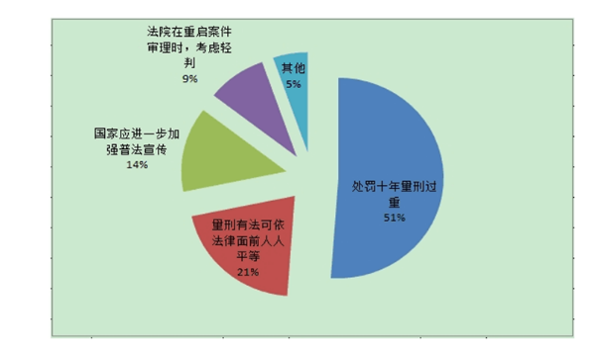

图2 “大学生掏鸟事件”舆论前期倾向度分布图

按照上图，我们规定实验的初始状态的倾向度为正面：负面：中立=1:3:1.因此元胞空间中各元胞初始倾向度状态如图3所示。

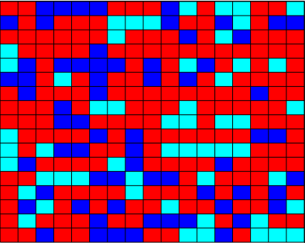

图3“大学生掏鸟事件”舆论前期的倾向度分布图

在仿真图示中，红色代表负面倾向度，绿色代表中立倾向度，蓝色代表正面倾向度。通过查找该事件的百度指数曲线知该事件的舆论高峰期为25天，因此我们将遍历次数定为25次。

**1.2.4遍历规则**

一个元胞倾向度的改变受自身的坚定性和周围领域的影响，因此遍历规则如下：



**2无干预条件下倾向度的演变仿真**

我们通过分别改变元胞空间中坚定者、从众者以及盲从者的比例即改变元胞自信度为0.7、0.25以及0在整个元胞空间内的比例，以此来研究元胞个体的自信度对元胞个体的倾向度的影响，从而来探究倾向度的传播规律。

我们进行如下三个实验：

实验一 个元胞对自己倾向的自信度，按照65%的元胞自信度为0.7；10%的元胞自信度为0.5；25%的元胞自信度为0.25进行随机分配。即坚定者占65%，从众者占25%.

实验二 个元胞对自己倾向的自信度，65%的元胞自信度为0.25；10%的

元胞自信度为0.5；25%的元胞自信度为0.7,进行随机分配。即坚定者占25%，从众者占65%.

实验三 个元胞对自己倾向的自信度都为0。即盲从者占100%。

**2.1倾向度转换图**

在同一组实验中，将每次遍历的结果放在一起进行比较，构成该组实验的元胞倾向度状态转换图。本文仅选取第一次遍历以及趋于稳定时的元胞倾向度状态转换图为代表。三组实验的倾向度转换图的始末状态图如图4、图5、图6所示。

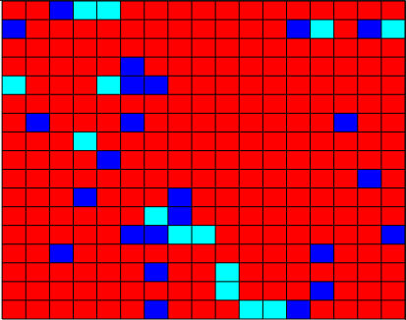 

图4 实验一的倾向度转换图

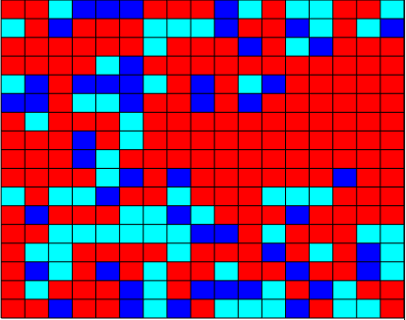 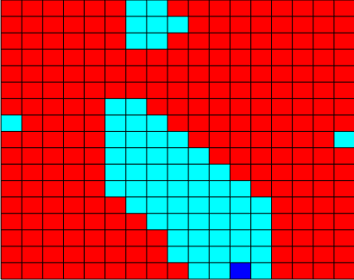

图5 实验二的倾向度转换图

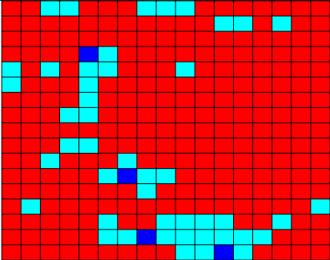 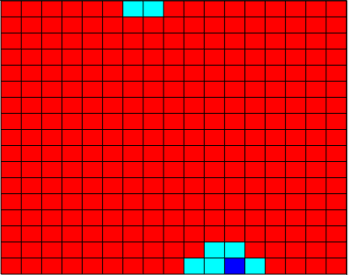

图6 实验三的倾向度转换图

**2.2倾向度曲线**

在实验一、二、三的条件下，迁移元胞进行25次遍历产生的倾向度曲线图如图7、图8、图9所示。

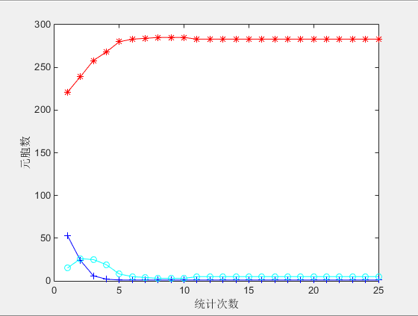

图7 实验一的倾向度曲线图

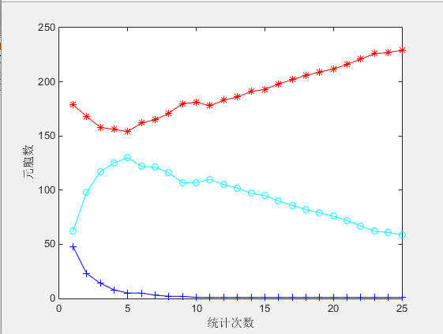

图8 实验二的倾向度曲线图

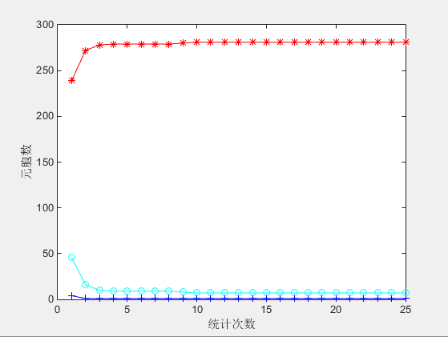

图9 实验三的倾向度曲线图

**2.3仿真结果**

**2.3.1实验结果分析**

1）在实验一中，自信度W=0.7的个体占了65%的元胞空间，即元胞空间内坚定者占大多数，且实验初始状态的“负面”倾向度元胞占多数。通过观察实验一的倾向度曲线图和元胞倾向度转换图，可以看到持“负面”态度的元胞个体的数量在逐渐增多，持“正面”态度的元胞个体的数量在逐渐减少，且在遍历五次后，分别持三种态度的元胞个体的数量趋于平稳。这说明坚定者十分坚定自己的意见，由于元胞空间内的坚定者占大多数，而实验初始状态的“负面”倾向度元胞占多数，故这些占多数的持“负面”态度的元胞大部分都十分坚定自己的观点，这使盲从者和从众者的情感倾向度向“负面”转变，最终导致持“负面”态度的元胞逐渐上升，持“正面”态度的元胞逐渐下降。

在实验二中，自信度W=0.25的个体占了65%的元胞空间，即元胞空间内从众者占大多数，且实验初始状态的“负面”倾向度元胞占多数。从实验二的倾向度曲线图可以看出，持“负面”态度的元胞个体的数量先逐渐减少然后逐渐增多，而持“中立”态度的元胞个体的数量先逐渐增多然后逐渐减少。这说明从众者容易受到周围人的影响，由于元胞空间内的从众者占大多数，而实验初始状态的“负面”倾向度元胞占多数，故这些占多数的持“负面”态度的元胞大部分都容易受到周围的持“正面”和“中立”态度的个体的影响，从而出现了持“负面”的元胞个体的数量下降而持“中立”的元胞个体的数量上升的情况，但当元胞空间中持“中立”的元胞个体的数量上升到一定程度后，这些数量较多的持“中立”态度的元胞中大部分又开始受到周围的持“正面”和“负面”态度的个体的影响，从而出现了持“中立”态度的元胞个体的数量开始逐渐下降而持“负面”态度的元胞个体的数量开始逐渐上升的情况。从实验二的倾向度转换图也可以看出，在初始遍历过程中，占多数的持“负面”态度的元胞受到周围的持“正面”和“中立”态度的个体的影响，从而出现了持“负面”的元胞个体的数量下降而持“中立”的元胞个体的数量上升并集中发展最终形成“中立”态度的“核心区”的情况，这时处于“核心区”边缘的持“中立”态度的元胞会受周围持“反面”态度的元胞的影响，态度转变为“反面”，因此持“中立”态度的元胞开始逐渐减少，持“反面”态度的元胞开始逐渐增多。

在实验三中，自信度W=0的个体占据了整个元胞空间，即元胞空间内的所有元胞个体都是盲从者，且实验初始状态的“负面”倾向度元胞占多数。通过观察实验三的倾向度曲线图和元胞倾向度转换图，可以看到在遍历三次后，分别持三种态度的元胞个体的数量趋于平稳，并且此时持“负面”态度的元胞几乎占据整个元胞空间。这说明盲从者极其容易受到周围元胞的影响，由于元胞空间内所有的元胞个体都是盲从者，而实验初始状态的“负面”倾向度元胞占多数，故在元胞空间中占少数的持“正面”和“中立”态度的元胞个体会盲目跟从周围占大部分的持“负面”态度的元胞的意见，最终导致整个元胞空间上基本都是持“负面”态度的元胞

**2.3.2实验结论**

通过对这三组仿真实验结果的分析，我们发现元胞个体对自己倾向的自信度影响着个人倾向度的变化与分布。坚定者十分坚定自己的观点，从众者容易受到周围个体的影响，盲从者极其容易受到周围元胞的影响。因此在网络舆情的传播过程中，无论整个空间中坚定者、从众者和盲从者中的哪一类个体所占比例最多，最终个体的倾向度都会迅速集中，形成舆情向多数意见的快速增加。这说明如果初始时持“负面”态度的人非常多，那么舆情一定会继续向“负面”的方向发展，最终导致整个舆情不断恶化，形成失控的局面。因此政府部门以及各大媒体必须采取积极有效的措施，在合适的时期引导舆论，形成良好的舆论氛围。

**3有干预条件下倾向度的演变仿真**

上面进行的三组实验的结果表明，当一个网络舆论爆发后，管理者必须在恰当的时间对舆论加以干预和引导，使舆论向积极的方向发展，因此我们又设计了三组实验来探究政府部门以及各大媒体等引导舆论的“最佳时间”。

通过上面进行的三组实验我们发现，无论整个空间中坚定者、从众者和盲从者中的哪一类个体所占比例较多，元胞个体的倾向度的演变规律都大致相同，因此我们基于实验二中的自信度比例来分析不同时间干预对元胞个体倾向度改变的效果。

当政府部门和各大媒体对舆论进行干预以后，个体所持的“正面”、“负面”以及“中立”这三种态度的比例在干预前后肯定会发生改变，故我们通过分别改变三种倾向度的比例来体现干预，使干预后“正面”倾向度的元胞比例增加，“负面”倾向度的比例减少。在设计的三组实验中，为了体现管理者在不同时间点干预的力度相同，我们在每个实验中都使改变三种倾向度的比例相同。

我们进行如下三个实验：

实验四 前期干预，在遍历4次后，加以干预。

实验五 中期干预，在遍历9次后，加以干预。

实验六 后期干预，在遍历16次后，加以干预。

**3.1倾向度转换图**

在同一组实验中，将每次遍历的结果放在一起进行比较构成该组实验的元胞倾向度状态转换图。本文仅选取第一次遍历以及趋于稳定时的元胞倾向度状态转换图为代表。三组实验的倾向度转换图的始末状态图如图10、图11、图12所示。

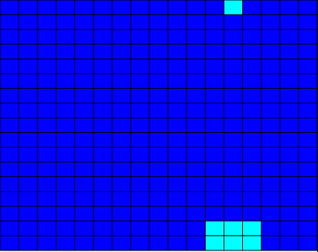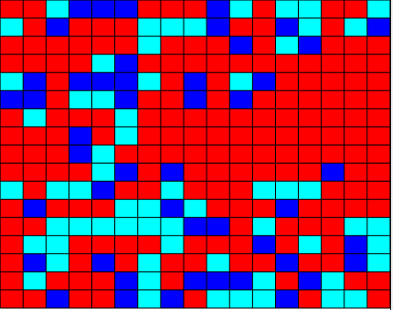

图10 实验四的倾向度转换图

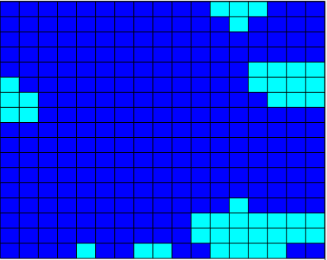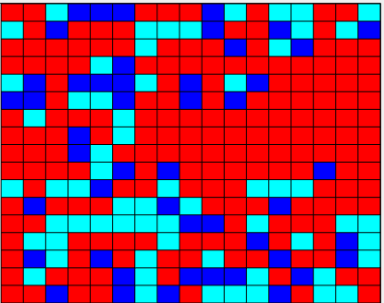

图11 实验五的倾向度转换图

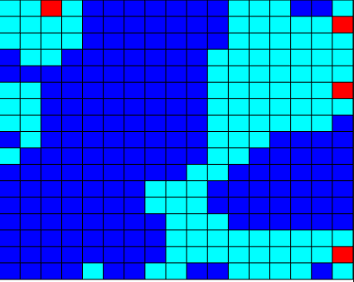

图12 实验六的倾向度转换图

**3.2倾向度曲线**

在实验四、五、六的条件下，迁移元胞进行25种遍历产生的倾向度曲线图如图13、图14、图15所示。

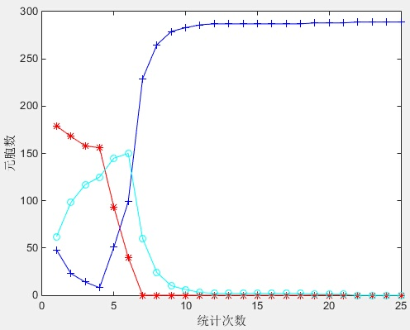

图13 实验四的倾向度曲线图

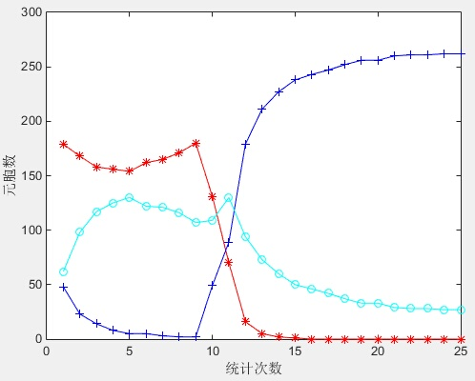

图14 实验五的倾向度曲线图

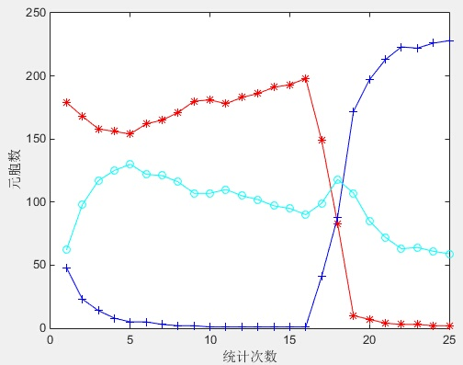

图15 实验六的倾向度曲线图

**3.3仿真结果**

**3.3.1实验结果分析**

1）在实验四中，在遍历到第四次后施加干预。通过实验四的倾向度曲线图我们可以看出，第4-7次的遍历过程体现了干预过程，在这个过程中持“正面”态度的元胞个体的数量急剧上升，而持“负面”态度的元胞个体的数量急剧下降。在遍历进行到第12次时，元胞空间中的三种倾向度的变化趋于平稳。通过实验四的倾向度转换图也可明显的看出在第22次遍历时，持“正面”态度的蓝色元胞已几乎布满整个元胞空间。

2）实验五中，在遍历到第九次后施加干预。通过实验五的倾向度曲线图我们可以看出，第9-12次的遍历过程体现了干预过程，在这个过程中持“正面”态度的元胞个体的数量缓慢上升，而持“负面”态度的元胞个体的数量急剧下降。在遍历进行到第18次时，元胞空间中的三种倾向度的变化趋于平稳。通过实验五的倾向度转换图可以看出最终“正面”态度的元胞占整个元胞空间的87%。

3）实验六中，在遍历到第16次后施加干预。通过实验六的倾向度曲线图我们可以看出，第16-19次的遍历过程体现了干预过程，在这个过程中持“正面”态度的元胞个体的数量缓慢上升，而持“负面”态度的元胞个体的数量急剧下降。在遍历进行到第22次时，元胞空间中的三种倾向度的变化趋于平稳。通过实验五的倾向度转换图可以看出最终“正面”态度的元胞占整个元胞空间的

75%。

**3.3.2实验结论**

实验四、五、六分别对在舆论发展的前、中、后期进行干预的效果进行了仿真。

对舆论进行前期干预时，持“正面”态度的元胞个体的数量会急剧上升，而在对舆论进行中期和后期干预时，持“正面”态度的元胞个体的数量则表现为缓慢上升的趋势，这说明前期干预相对于中期和后期干预能够使大众的态度更加快速的向“正面”转变。

对舆论进行前期干预时，在遍历进行到第12次时，元胞空间中的三种倾向度的变化就已经趋于平稳。而在对舆论进行中期和后期干预时，在遍历分别进行到第18次和第22次时，元胞空间中的三种倾向度的变化才逐渐趋于平稳。这说明前期干预相对于中期和后期干预能够在更短的时间里平息舆论，使整个群体形成良好而稳定的舆论氛围。

对舆论进行前期干预时，在遍历25次后，最终持“正面”态度的元胞已几乎布满整个元胞空间。而在对舆论进行中期和后期干预时，最终持“正面”态度的元胞分别只占整个元胞空间的87%和75%。这说明前期干预相对于中期和后期干预能够更好的引导舆论向着正面的积极的方向发展。

通过上面将早期干预与中期干预以及后期干预的效果进行对比，我们发现无论是在大众态度的转变速度上，还是在稳定舆论的速度上，以及最终引导舆论的效果上，前期引导都比中期和后期引导更有优势。故我们建议当一个网络舆论爆发之后，政府部门以及各大媒体必须在前期引导舆论，这样才能取得最好的引导效果。

**4 结语**

本文首先通过改变自信度权值设计了三组仿真实验，以此来研究元胞个体的自信度对元胞个体的倾向度的影响，从而来探究元胞倾向度的传播规律。然后通过分别在前期、中期以及后期改变三种倾向度的比例设计了三组仿真实验，以此来探究政府部门以及各大媒体等引导舆论的“最佳时间”。通过对仿真结果的分析，发现如下结论。

1）元胞个体对自己倾向的自信度影响着个人倾向度的变化与分布。坚定者十分坚定自己的观点，从众者容易受到周围个体的影响，盲从者极其容易受到周围元胞的影响。因此在网络舆情的传播过程中，无论整个空间中坚定者、从众者和盲从者中的哪一类个体所占比例最多，最终个体的倾向度都会迅速集中，形成舆情向多数意见的快速增加。

2）无论是在大众态度的转变速度上，还是在稳定舆论的速度上，以及最终引导舆论的效果上，前期引导都比中期和后期引导更有优势。故我们建议当一个网络舆论爆发之后，政府部门以及各大媒体必须在早期控制、引导舆论，这样才能在最短的时间内形成最佳的舆论氛围。

本文我们仅以典型事件“河南大学生掏鸟”事件为例，实验中所用参数均采用本例中的数据，得出的相关部门必须进行“早期干预”有一定的参考价值，但是在现实生活中，当一个网络舆论爆发之后，相关部门还是应该根据具体问题进行有针对性的仿真，以此来确定更为精确的干预的时间点。

**参考文献：**

1. 方薇，何留进，孙凯等，采用元胞自动机的网络舆情传播模型研究[J].计算机应用，2010,30（03）：751-755.
2. 王根生，面向群体极化的网络舆情演化研究[D].江西财经大学，2011.
3. 曾显葵，基于多数规则和协同规则的元胞自动机舆论传播模型研究[D].桂林：广西师范大学，2007.
4. 戴建华，杭家蓓，基于模糊规则的元胞自动机网络舆论传播模型研究[J].情报杂志，2012,31（07）：16-21.
5. 罗晓东，基于移动元胞自动机的网络舆情传播模型[J].《激光杂志》，2015,36（02）：119-122.
6. 于春，何明星，基于元胞自动机的微博舆 情传播研究[J].西华大学学报（自然科学版），2014,33（05）：16-19.

1. 收稿日期: 2017-05-20; 修回日期:2017-00-00。

   基金项目: 国家自然科学青年基金项目（11301445）; 湖南省教育厅优秀青年项目（15B244）

   作者简介: 覃玉冰(1993-)，女，湖北松滋人，研究生在读，主要研究方向：网络舆情数学建模、应用统计；杨柳（1975-），女，湖南益阳人，博士，副教授，主要研究方向：最优化方法以应用、网络舆情数学建模；籍冉冉(1996-)，女，河北邯郸人，本科在读，主要研究方向：信息与计算科学；王涵之(1996-)，男，河北石家庄人，本科在读，主要研究方向：信息与计算科学；陈旭(1997-)，女，湖北荆州人，本科在读，主要研究方向：信息与计算科学。